บทที่ 4
การออกแบบและขั้นตอนการดำเนินงาน

4.1 ภาพรวมของเว็บและแวบเมล์

โครงสร้างของเว็บและแวบเมล์ประกอบด้วย 4 ส่วน ได้แก่
1. ส่วนเมล์เซิร์ฟเวอร์
2. ส่วนฐานข้อมูล
3. ส่วนเว็บเมล์
4. ส่วนแวบเมล์
โดยเริ่มจากผู้ใช้ล็อกอินเข้าสู่ระบบผ่านทางเว็บเมล์ที่เชื่อมต่อเครือข่ายกับเมเซิร์ฟเวอร์ของระบบ โดยที่ผู้ใช้ป้อนชื่อผู้ใช้และรหัสผ่านก่อนเข้าระบบแล้วระบบจะตรวจสอบที่ฐานข้อมูลว่ามีชื่อของผู้ใช้และรหัสผ่านนี้อยู่จริงหรือไม่ ซึ่งถ้าไม่จริงจะย้อนกลับมาที่การเข้าระบบใหม่ แต่ถ้าจริงระบบจะติดต่อกับส่วนเมล์เซิร์ฟเวอร์ เพื่อเปิดข้อความที่มีอยู่ของผู้ใช้นั้น ส่วนแวบเมล์นั้นจะสามารถส่งเมล์ผ่านทางมือถือไปเข้าเครื่องเซิร์ฟเวอร์นี้ได้ โดยผู้ใช้ต้องใช้มือถือที่รองรับการส่งเมล์และติดต่อกับเครือข่ายของเมล์เซิร์ฟเวอร์

ฐานข้อมูล
เว็บเซิร์ฟเวอร์/
เว็บเมล์
โทรศัพท์มือถือ/แว็บเมล์
ผู้ใช้
ผู้ใช้
เมล์เซิร์ฟเวอร์
อินเทอร์เน็ต
อินเทอร์เน็ต
อินเทอร์เน็ต
แวบเมล์
ผู้ใช้

รูปที่ 4-1 ภาพรวมของเว็บและแวบเมล์

รูปที่ 4-1 แสดงภาพรวมของเว็บและแวบเมล์ ซึ่งแบ่งเป็น 4 ส่วน ได้แก่ ส่วนเมล์เซิร์ฟเวอร์ส่วนเว็บเมล์ ส่วนฐานข้อมูล และส่วนแวบเมล์ โดยเริ่มต้นนั้นผู้ใช้เปิดเว็บเบราเซอร์ของเว็บเมล์ และป้อนชื่อผู้ใช้ รหัสผ่านเพื่อล็อกอินเข้าสู่ระบบ แล้วระบบจะตรวจสอบชื่อผู้ใช้และรหัสผ่าน ซึ่งถ้าถูกต้องระบบจะติดต่อกับเมล์เซิร์ฟเวอร์เพื่อแสดงข้อความของผู้ใช้ ซึ่งผู้ใช้มีสิทธิสามารถลบ ส่งเมล์ รับเมล์ อ่านเมล์ได้ ส่วนแวบเมล์ผู้ใช้ต้องใช้มือถือที่รองรับแวบ โดยที่ผู้ใช้นั้นสามารถจะใช้บริการของแวบในมือถือเพื่อติดต่อกับแวบเมล์ของระบบที่ติดต่อกับเมล์เซิร์ฟเวอร์ได้ ซึ่งผู้ใช้สามารถส่งเมล์ อ่านเมล์ได้คล้ายกับการใช้บริการแบบผ่านเครื่องคอมพิวเตอร์ตามปกติ

4.2 ส่วนเมล์เซิร์ฟเวอร์

เมล์เซิร์ฟเวอร์ เป็นเครื่องบริการที่ใช้รับส่งและจัดเก็บจดหมายของผู้ใช้ที่ลงทะเบียนหรือเป็นสมาชิก เมล์เซิร์ฟเวอร์ในปัจจุบันมีโปรแกรมเมล์เซิร์ฟเวอร์ที่เป็นฟรีแวร์หลายโปรแกรมซึ่งแต่ละโปรแกรมก็มีข้อดีแต่ละอย่าง โดยโครงงานนี้ได้เลือกใช้โปรแกรมเมล์เซิร์ฟเวอร์ Visnetic ซึ่งสามารถดาวน์โหลดได้จากเว็บไซด์ www.deerfield.com และเหตุผลที่เลือกโปรแกรมเมล์เซิร์ฟเวอร์คือ
- เป็นโปรแกรมเมล์เซิร์ฟเวอร์ที่เป็นฟรีแวร์
- มีระบบป้องกันไวรัส
- มีหน้าต่างการใช้งานที่เข้าใจง่าย และใช้งานสะดวก
- รองรับการทำงานของ PHP ที่ใช้ในการติดต่อกับส่วนเว็บเมล์

โครงสร้างการทำงานของเมล์เซิร์ฟเวอร์สามารถแสดงได้รูปที่ 4-2 ดังนี้

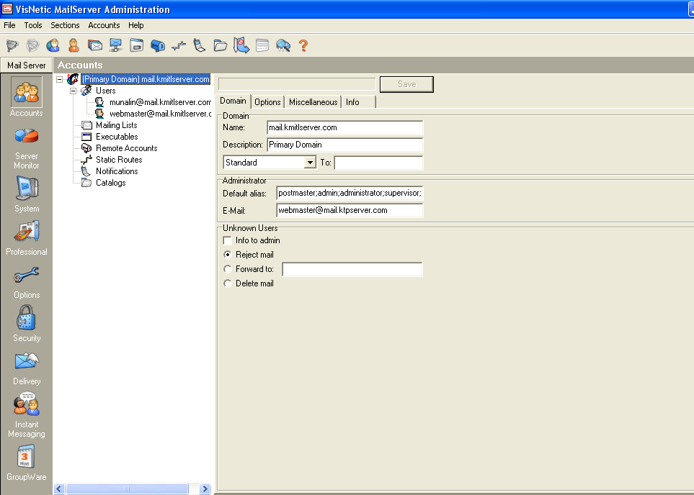

รูปที่ 4-2 โปรแกรมเมล์เซิร์ฟเวอร์

4.2.1 ส่วน Accounts
Account เป็นส่วนที่บอกถึงผู้ใช้ทั้งหมดในเมล์เซิร์ฟเวอร์ ซึ่งเมล์เซิร์ฟเวอร์ที่ใช้ในโครงงานนี้คือ mail.kmitlserver.com ซึ่งภายหลังได้เลี่ยนมาใช้เป็น kmitlmail.com โดยข้อมูลของผู้ใช้จะประกอบด้วยชื่อผู้ใช้และรหัสผ่าน ซึ่งชื่อผู้ใช้และรหัสผ่านนี้จะต้องตรงกับข้อมูลในฐานข้อมูลด้วย

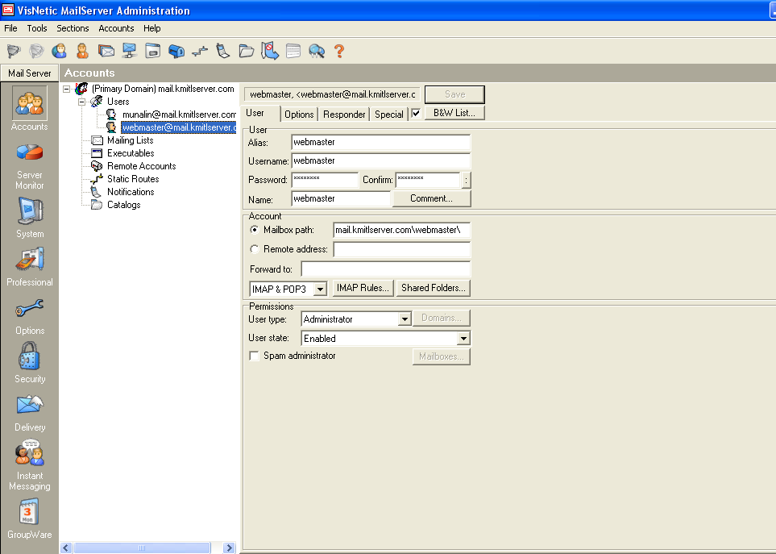

รูปที่ 4-3 โปรแกรมเมล์เซิร์ฟเวอร์ส่วน Account

4.2.2 ส่วน Server Monitor
ส่วน Server Monotor เป็นส่วนที่แสดงการทำงานของเมล์เซิร์ฟเวอร์ การส่งเมล์ การรับเมล์ ปริมาณของข้อมูลที่ได้รับและส่งในเวลาต่างๆ

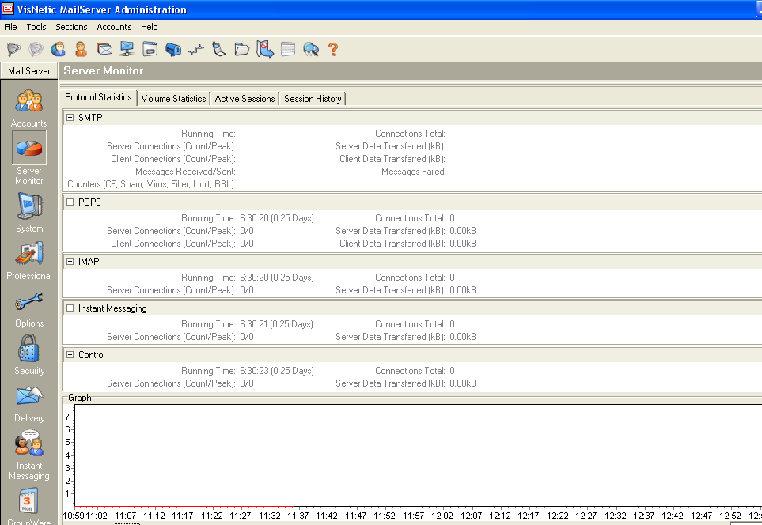

รูปที่ 4-4 โปรแกรมเมล์เซิร์ฟเวอร์ส่วน Server Monotor

4.2.3 ส่วน System
ส่วน System แสดงระบบต่างๆ โปรโตคอลที่ใช้ของเมล์เซิร์ฟเวอร์

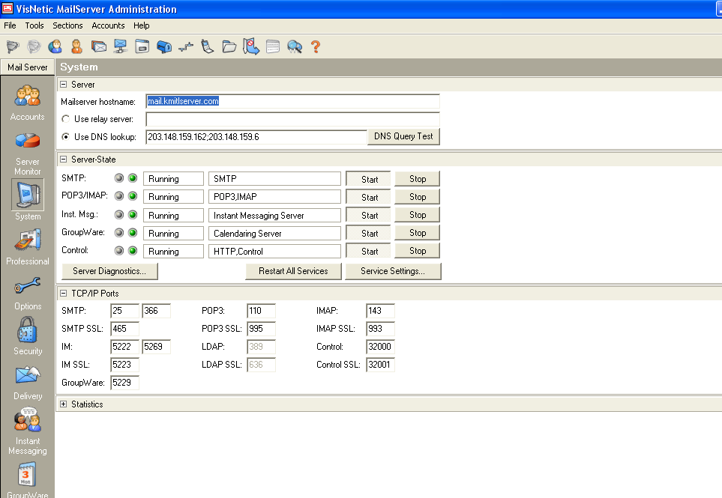

รูปที่ 4-5 โปรแกรมเมล์เซิร์ฟเวอร์ส่วน System

4.2.4 ส่วน Security
ส่วน Security คือส่วนที่แสดงการป้องกันความปลอดภัยของเมล์เซิร์ฟเวอร์ จากรูปที่ 4-6 จะเห็นการรันของระบบป้องกันไวรัสของเมล์เซิร์ฟเวอร์นี้

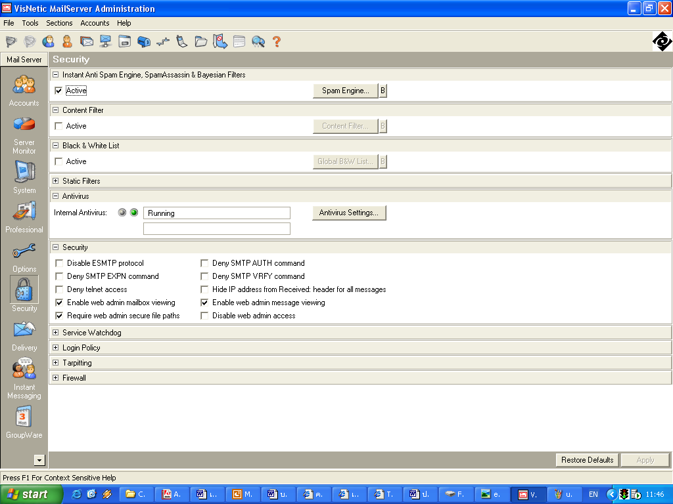

รูปที่ 4-6 โปรแกรมเมล์เซิร์ฟเวอร์ส่วน Security

4.3 ส่วนฐานข้อมูล

ส่วนฐานข้อมูลได้เลือกใช้ระบบจัดการฐานข้อมูล MySQL ด้วยเหตุผลคือ
- รองรับการใช้งานของภาษา PHP
- สามารถใช้กับ phpmyadmin ซึ่งเครื่องมือที่ช่วยให้การดูแลและบริหารฐานข้อมูลทำได้ง่ายและ สะดวกยิ่งขึ้นที่ใช้
- ใช้งานง่ายและสามารถจัดเก็บข้อมูลได้มาก

โครงสร้างของฐานข้อมูลได้ออกแบบตามข้อมูล และสิ่งที่จำเป็นสำหรับรองรับการใช้งานของเมล์เซิร์ฟเวอร์และเว็บเมล์ ซึ่งโครงสร้างของฐานข้อมูลสามารถเขียนเป็น E-R diagram ได้ดังรูปที่ 4-7

user
username
firstname
password
contact
username
name
phone
organizer
date
username
lastname
address
phone
time
gro
type
email

รูปที่ 4-7 E-R diagram ของฐานข้อมูล

ฐานข้อมูลแบ่งเป็น 3 ตารางดังนี้

4.3.1 ตาราง user
เป็นตารางเก็บข้อมูลเกี่ยวกับผู้ใช้หรือสมาชิก ซึ่งมีรายละเอียดดังนี้

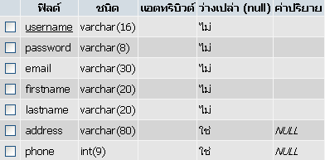
ตารางที่ 4-1 ตาราง user

4.3.2 ตาราง organizer
เป็นตารางเก็บข้อมูลเกี่ยวกับตารางนัดหมายของผู้ใช้หรือสมาชิก ซึ่งมีรายละเอียดดังนี้

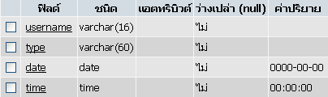
ตารางที่ 4-2 ตาราง organizer

4.3.3 ตาราง contact
เป็นตารางเก็บข้อมูลเกี่ยวกับเลขหมายโทรศัพท์ของคนรู้จักของผู้ใช้หรือสมาชิก ซึ่งมีรายละเอียดดังนี้

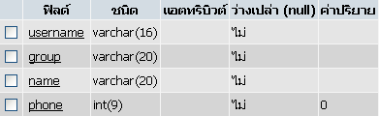
ตารางที่ 4-3 ตาราง contact

4.4 ส่วนเว็บเมล์

ส่วนเว็บเมล์ คือ ส่วนติดต่อกับผู้ใช้โดยผ่านอินเทอร์เน็ต ซึ่งในส่วนนี้ได้เลือกใช้ภาษา PHP ในการพัฒนา เนื่องจากภาษา PHP มีฟังชั่นที่รองรับในการรับส่งเมล์ และยังมีฟังชั่นที่สามารถติดต่อกับฐานข้อมูลได้ด้วย ซึ่งแบ่งออกเป็น 2 ส่วน คือ ส่วนติดต่อกับฐานข้อมูล และส่วนติดต่อกับเมล์เซิร์ฟเวอร์
เมล์เซิร์ฟเวอร์

ฐานข้อมูล
เว็บเซิร์ฟเวอร์/
เว็บเมล์
ผู้ใช้
ผู้ใช้

อินเทอร์เน็ต

อินเทอร์เน็ต

รูปที่ 4-8 โครงสร้างของส่วนเว็บเมล์

ตัวอย่างของส่วนเว็บเมล์ที่ได้ออกแบบและพัฒนาให้ผู้ใช้สามารถใช้งานได้ง่ายเป็นดังนี้

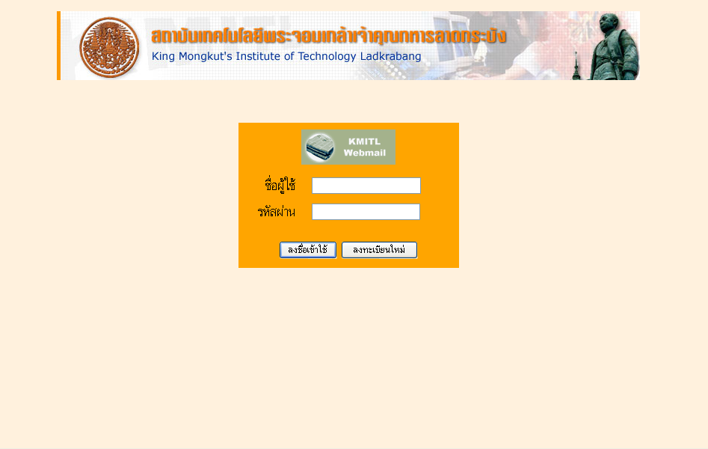

รูปที่ 4-9 หน้าจอแสดงการล็อกอินเข้าสู่ระบบ

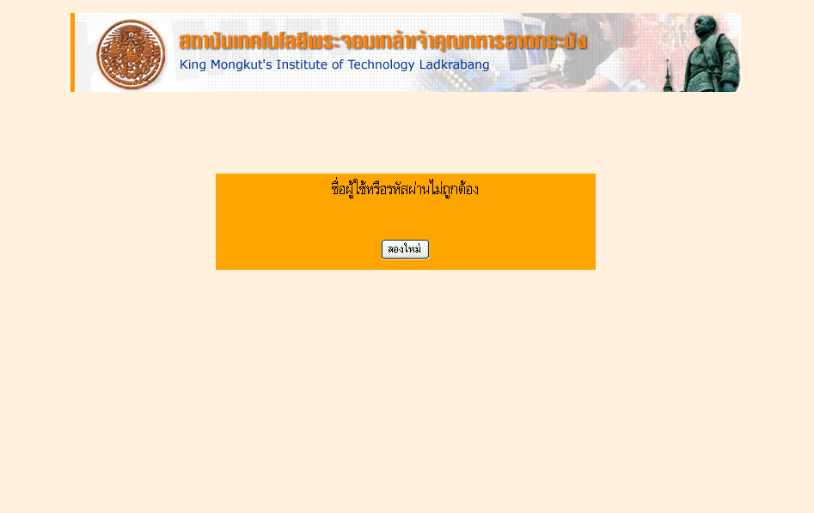

รูปที่ 4-10 หน้าจอแสดงการล็อกอินเข้าสู่ระบบไม่ถูกต้อง

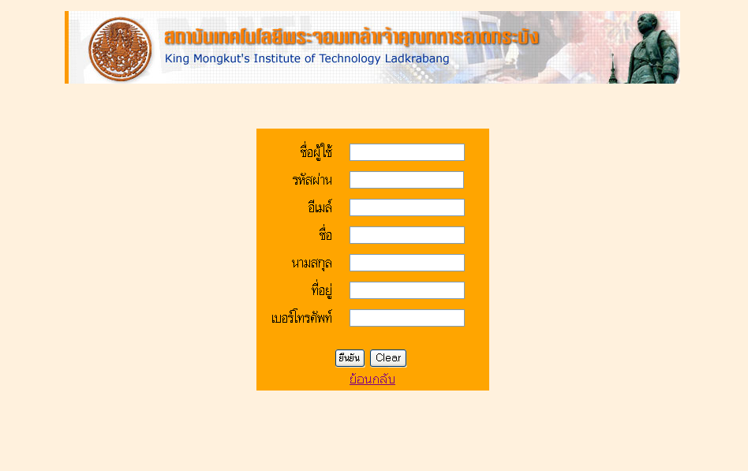

รูปที่ 4-11 หน้าจอแสดงการลงทะเบียนใหม่

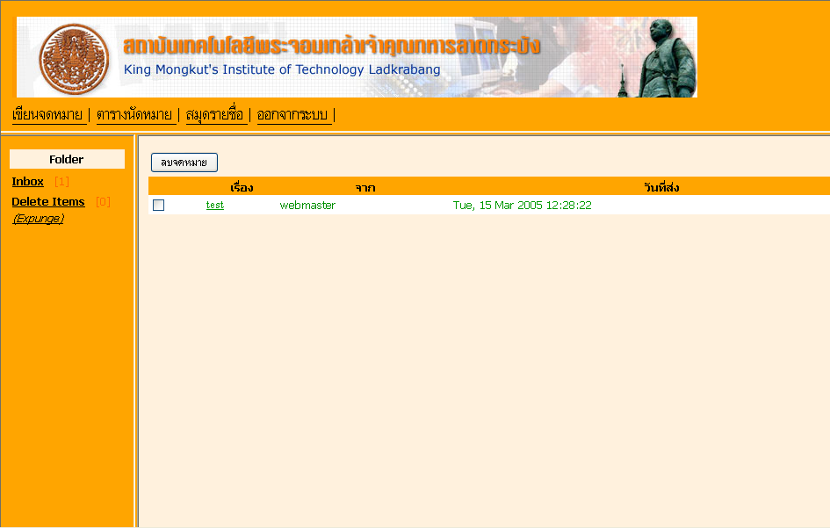

รูปที่ 4-12 หน้าจอแสดงการเข้าสู่ระบบ

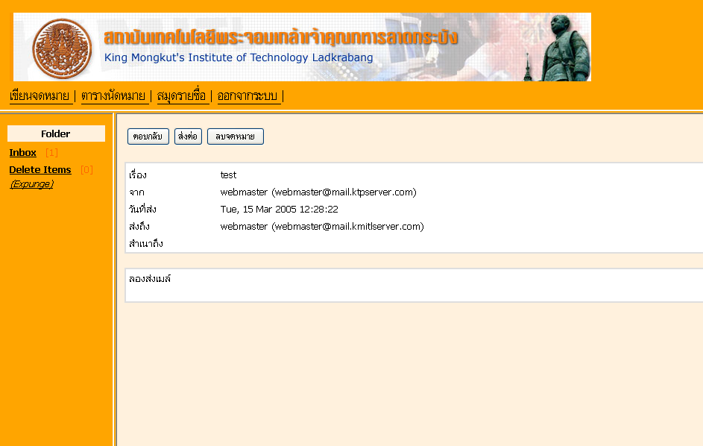

รูปที่ 4-13 หน้าจอแสดงการเปิดอ่านจดหมาย

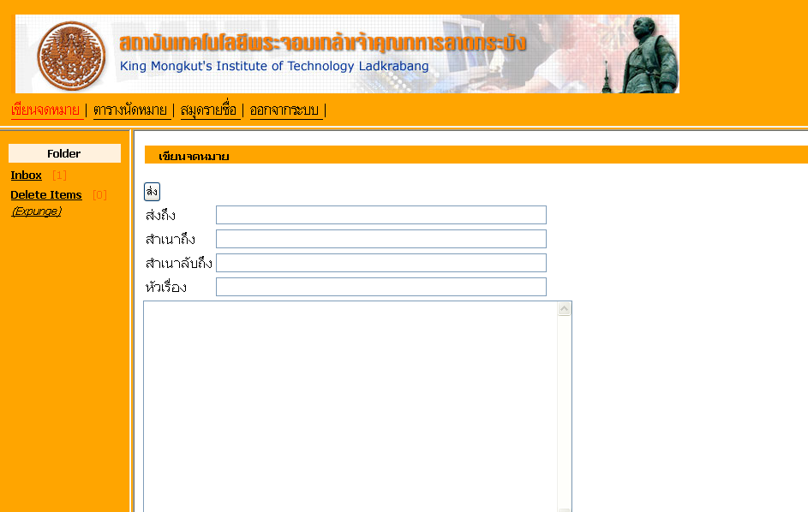

รูปที่ 4-14 หน้าจอแสดงการเขียนจดหมายใหม่

4.5 ส่วนแวบเมล์

เป็นส่วนติดต่อเมล์เซิร์ฟเวอร์ผ่านมือถือ ซึ่งในส่วนนี้ใช้ภาษา PHP ในการพัฒนา
เมล์เซิร์ฟเวอร์

โทรศัพท์มือถือ/แว็บเมล์
อินเทอร์เน็ต

แวบเมล์

ผู้ใช้

รูปที่ 4-15 โครงสร้างของส่วนแวบเมล์
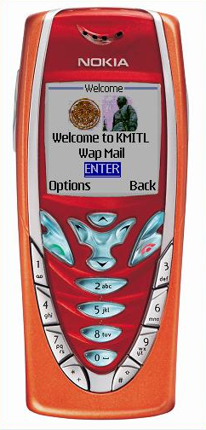
รูปที่ 4-16 แวบเมล์ที่แสดงผ่านหน้าจอมือถือ

